Integrantes: Santiago García Tirado y Leonardo Araque Quintero

En la clase procedimientos nos encargamos de crear los métodos que afectan todos los procesos del juego, en este caso, podemos observar el primero método que utilizamos, que es el método Random, para crear números aleatorios que van a ser utilizado a lo largo del juego, un caso en particular, es para que la máquina genere números al enfrentarse al usuario en el modo de juego “jugador vs máquina”.

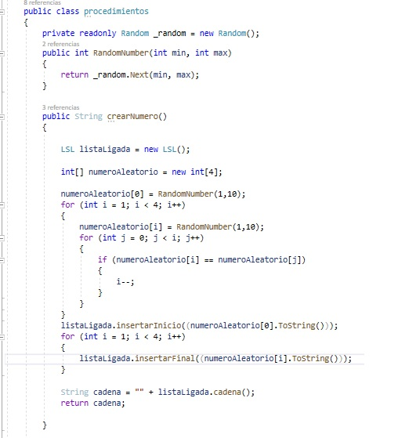

Luego, está el método fijas, con el cual invocamos listas simplemente ligadas de la clase LSL y empezamos declarando que el número de fijas sea cero, después separamos los números que entrega el usuario al jugar en cuatro partes, y desde ahí se pueda comparar que números están fijados en su sitio correspondiente para que sean fijas y el número de fijas pueda empezar a aumentar.

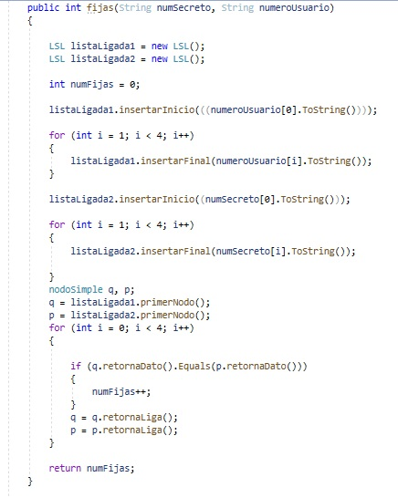

Para las picas, hacemos un proceso similar al que se hizo con las fijas. Después de separar los números que entrega el usuario al jugar en cuatro partes, se compara qué números están fijados en su sitio correspondiente para que sean picas y el número de estas pueda empezar a aumentar.

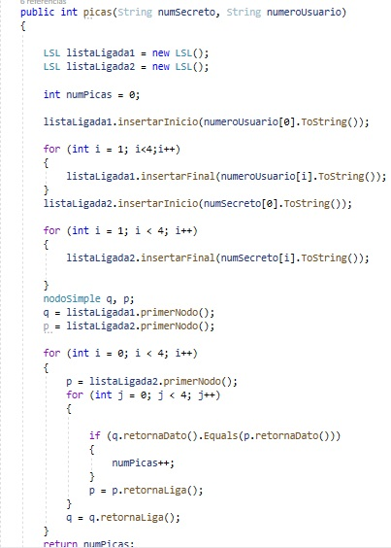

El siguiente método, lo llamamos validarTamañoIntento, ya que hace exactamente lo que el nombre indica, cuando el jugador digita un número mayor o menor a cuatro dígitos aparecerá un mensaje de error, diciendo que debe digitar los dígitos correspondientes y se hace exactamente lo mismo con el métodovalidarTamañoSecreto, ya que es el número secreto que la máquina o el jugador contrario deben adivinar y no puede exceder ni ser menor a cuatro dígitos.

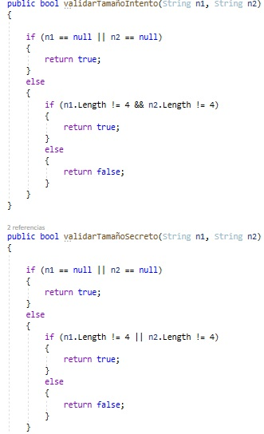

Como pudimos ver, en esta clase se invoca varias veces la clase LSL, ya que en esta están las listas ligadas. La clase Procesos también es muy utilizada por otras clases.

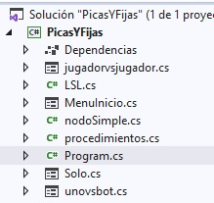

En la clase LSL, como ya lo había dicho con anterioridad, están las listas ligadas, aquí podemos ver cómo se hacen los métodos de los nodos.

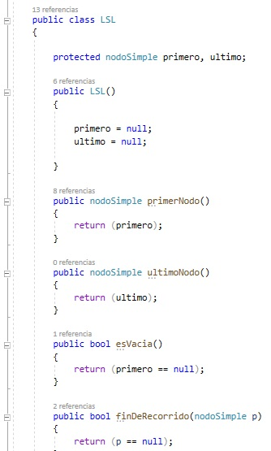

Además, están los métodos con los que se recorre la lista, y con los que se buscan los datos, también podemos ver que en el método “anterior”, se comparan los nodos para devolver el método anterior.

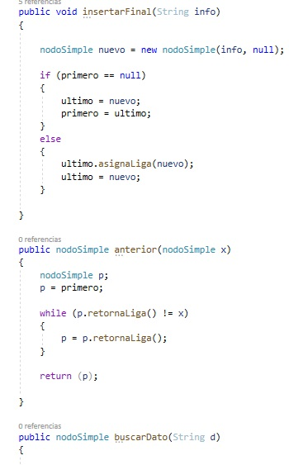

Ambas clases, LSL y procedimientos son las encargadas del funcionamientos principal del videojuego. Cada clase de los diferentes modos de juego, utilizan las dos clases mencionadas anteriormente para su funcionamiento.

El primer modo de juego que tenemos es cuando el usuario juego solo, aquí se hace el diseño gráfico y los métodos que se requiere para que cada botón y textbox funcionen adecuadamente.

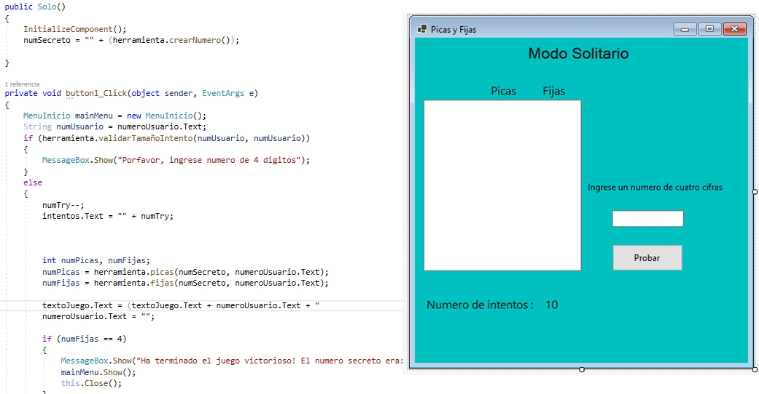

En la clase unovsbot, se hace el diseño gráfico y la funcionalidad de los diferentes botones, textbox y demás, del modo de juego jugador contra la máquina. Como podemos ver, esta clase utiliza varios arreglos. En los arreglos de fijas y confirm se almacenarán booleanos.

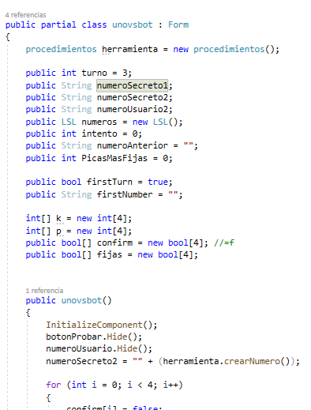

Como se muestra en la siguiente imagen, se tiene que validar que las fijas y las picas sean correctas con los dígitos que ingresó el usuario y con los de la máquina.

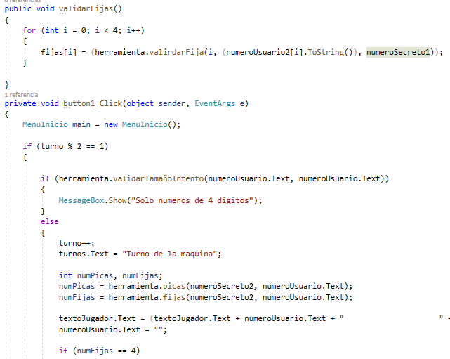

Por último, la clase jugadorvsjugador, se encarga precisamente de este modo de juego, y al igual que en los anteriores modos de juego, en esta clase se programa la funcionalidad del GUI.

